研训一体平台
操作手册

教师端

教师端

登录
- 访问项目首页(http://www.longyanedu.net)，点击页面右上方“登录”入口
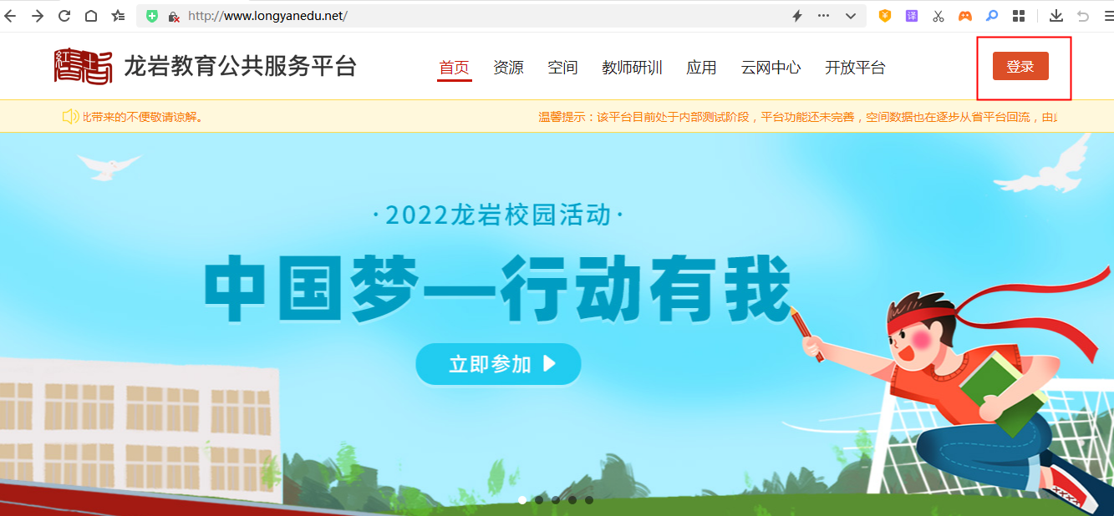
- 输入用户名、密码后，点击“登录”按钮，即可登录成功
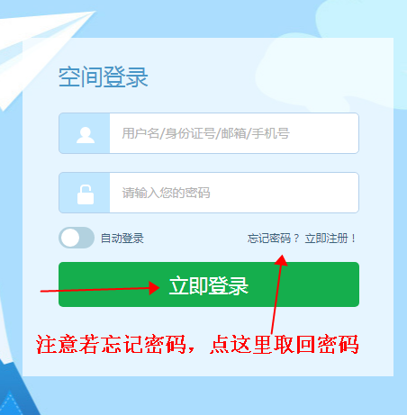

培训报名
- 进入培训项目页面，选择要参加的培训项目。
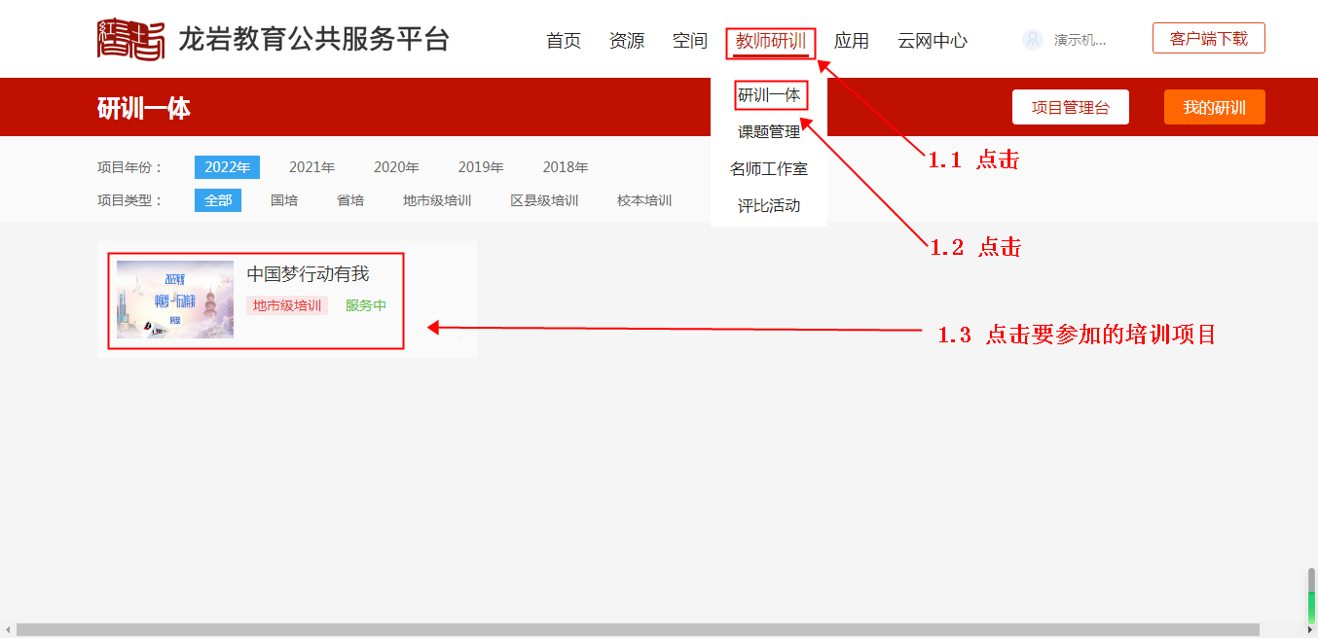
- 报名入口,点击报名
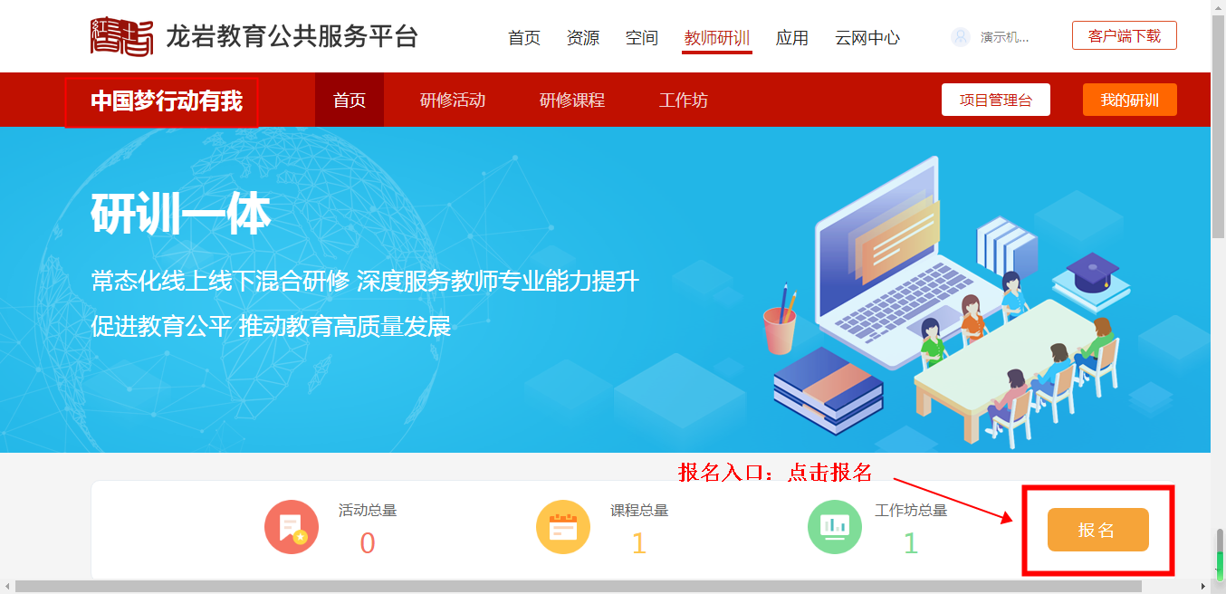

- 填写报名信息，并提交。
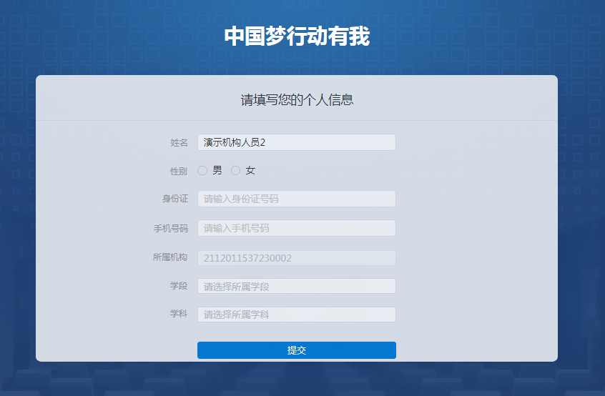
报名信息提交后，进入如下页面：点击报到，完成报名确认工作。
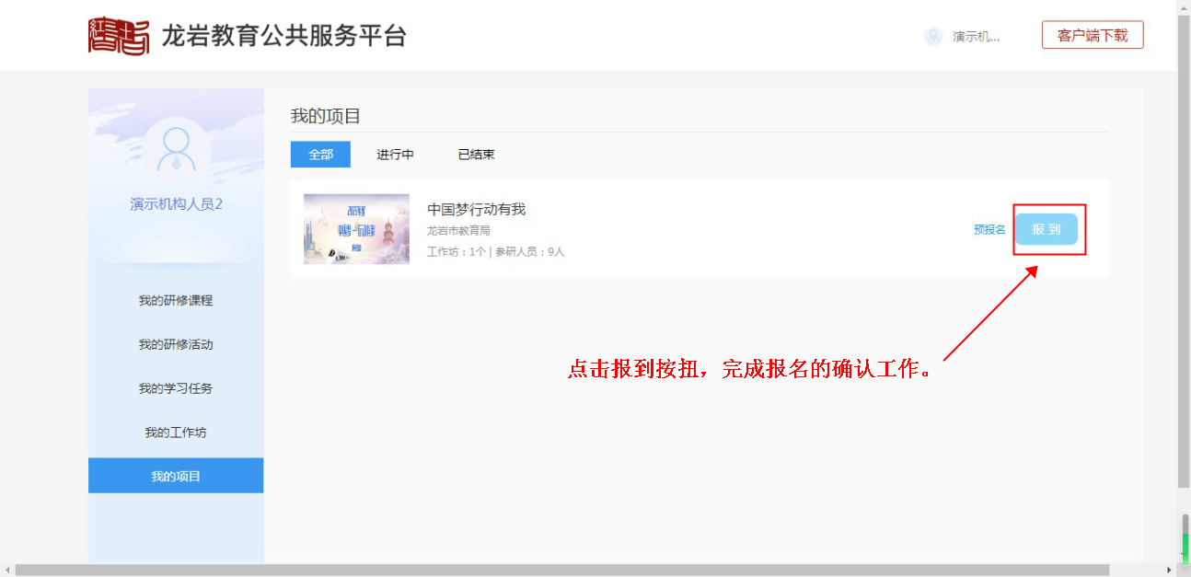

培训学习
在“我的研训”>“我的研修活动” 中，可以选择相应的课程进入学习。操作如下：
１、研训一体页面中，点我的研训。
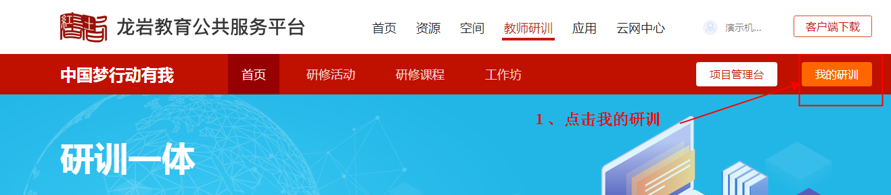
２、在我的研修活动菜单中，选择相应的课程。
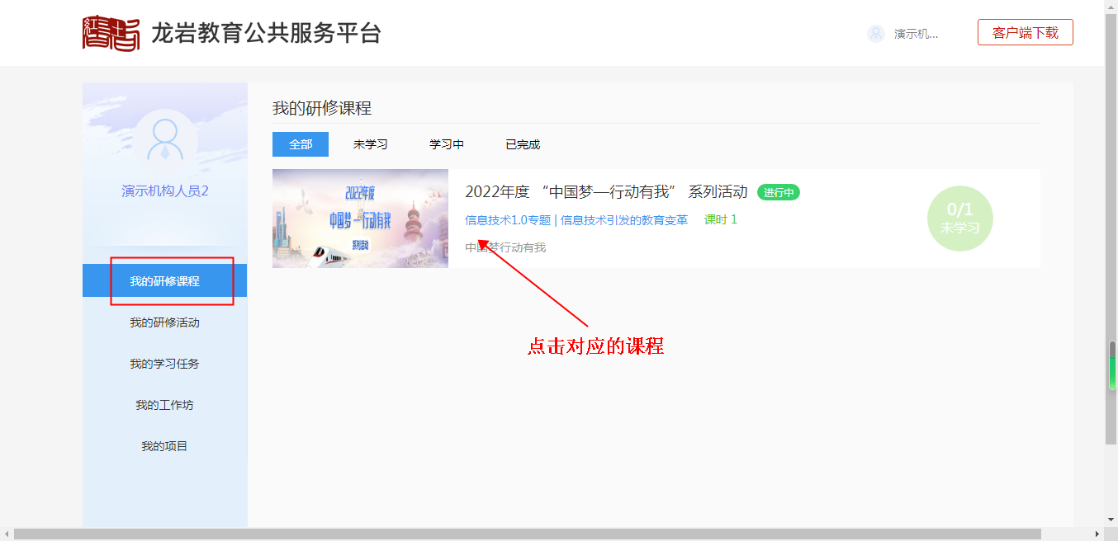
３、点击对应文件进行，进行观看学习。


